P4 D084 证据整合最终报告
闭链规划 受控分划实验与双 ABB 空间离散证据
版本：2026-10-25 | 分支：p4-full-reproduction-pcs-study
我研究了全驱动转动关节闭链的采样规划，并在重建 20R 机构上完成了带闭链、限位和碰撞检查的端到端虚拟任务。当前保存数据没有显示 PCS 相对 NR 或兼容固定分划的优势。双 ABB II/III 的空间路径及四次角色切换得到离散证据支持，仍不构成原生 TCP 等价或连续安全认证。本文整合 D082 主实验与 D084 新增整理结果；全文复现、动力学和硬件执行仍未完成。
阶段 | 交付状态 | 主要证据
S0 安全恢复 | 完成 | 本地未提交 D083 资产审计、SHA、进程与预算台账
S1 ABB II | 完成 | 4 条保存路径、3D 图、证书绑定与离散限制
S2 ABB III | 完成 | 649 状态、14 边、4 次主动臂角色切换
S3 受控 Fig.3 | 完成 | 96 端点、180 对、2880 候选、900 有限策略调用
S4 困难诊断 | 完成 | 36 注册调用、35 续跑、1 UNKNOWN、29 独立成功
S5 最终报告 | 本文件 | 等待用户审核；不自动进入其他研究范围

一 结论与证据等级
核心结论：在当前冻结的重建平面 20R 条件中，PCS 没有显示相对 NR 或兼容固定分划的优势；受控 Fig.3 只描述一个相关、有限的保存端点总体。ABB II 和 ABB III 的空间材料证明了保存离散路径和机制图示，但不证明原生 TCP 等价或连续扫掠安全。S4 的三个条件均未建立真正窄通道或困难障碍，因而不能把有限诊断升级为普遍困难场景结论。
证据层级：D082 主统计和独立离散验证属于已交付的重建证据；S1–S2 是保存路径可视化；S3 是冻结共享总体的受控局部连接实验；S4 是一次有预算界的确定性端点诊断。本项目对原文 Table I 与六环境正式统计的复现仍为 PARTIAL；本项目 D082 重建 RSS 随机完整规划为 0/10、FAILED。这里不对原作者实验作失败判定。

二 原论文问题与重建模型
Sintov、Borum 与 Bretl 的比较研究讨论如何在全驱动转动关节闭链的低维约束流形上采样、投影并连接构型 [1]。所有关节均有执行器；“被动链”只是解析求解时的角色。闭链可行集与避障有效集分开定义，规划路径必须连接指定端点并始终位于有效集内。以下沿用 D082 可编辑 Word 公式，其编号与 D082 一致。
$C_{cl} = \{q ∈ R^{n} : C(q) = 0\}, C_{o} = C_{cl} ∩ C_{free}$ (1)
$α : [0,1] → C_{o}, α(0) = q_{s}, α(1) = q_{g}$ (2)

平面闭链与 NR 投影
重建机构含 19 根等长移动杆和第 20 个零长度转动法兰，固定地杆长 1 m。累积角决定末端位置，总关节角决定闭链姿态。平面约束为三维；空间单闭环通常为六维。
$θ_{i} = \sum_{j=1}^{i}{q_{j}}$ (3)
$x = \sum_{i=1}^{19}{ℓ_{i} cos θ_{i}}, y = \sum_{i=1}^{19}{ℓ_{i} sin θ_{i}}$
$C(q) = {[x − 1, y, wrap(\sum_{j=1}^{20}{q_{j}})]}^{T}$ (4)
$J_{x,j} = −\sum_{i=j}^{19}{ℓ_{i} sin θ_{i}}, J_{y,j} = \sum_{i=j}^{19}{ℓ_{i} cos θ_{i}}$ (5)
$J_{θ,j} = 1; j = 1, …, 20$
$q_{k+1} = wrap(q_{k} − V Σ^{†} U^{T} C(q_{k}))$ (6)
NR 在每次更新中线性化闭链残差，并用 SVD 伪逆求最小范数校正。阈值为 max(10⁻¹², 10⁻¹⁰σ_max)，最多 100 次更新；位置与角度分别按 10⁻⁸ m 和 10⁻⁸ rad 验收。实现无阻尼、无线搜索、无随机重启。角度包裹不是任意工业关节限位截断，也不能保证投影总能收敛。

APC 解析闭合与 PCS 分划切换
APC 固定主动关节，用连续非冗余 3R 被动链的解析 IK 闭合剩余变量。去掉前后链变换后，先求腕点，再由余弦定理得到两条肘部分支；不可达输入按失败保留，不通过放宽工作空间获得成功。
$T_{p} = {T_{prefix}}^{−1} T_{target} {T_{suffix}}^{−1}$ (7)
$u = x_{p} − ℓ_{3} cos φ, v = y_{p} − ℓ_{3} sin φ$
$c_{2} = \frac{u^{2} + v^{2} − {ℓ_{1}}^{2} − {ℓ_{2}}^{2}}{2ℓ_{1}ℓ_{2}}, q_{2} = ±acos(c_{2})$ (8)
$q_{1} = atan2(v,u) − atan2(ℓ_{2} sin q_{2}, ℓ_{1} + ℓ_{2} cos q_{2})$ (9)
$q_{3} = φ − q_{1} − q_{2}$
PCS 对局部边寻找两端共有的分划及非奇异 IK 分支，再在该分划内递归连接。树上不同边可以采用不同分划；只有按真实父子关系或最终路径顺序变化，才记为相应切换。主规划用 p0 与 p16；S3 暴露 17 个连续正长 3R 分划，使用前缀 m=1/2/3/7/16。末端零长度法兰使这些图册不能直接冒充原文 m=20。
原文在独立、等测度等假设下讨论多被动链可见域的上界。下式是带假设的理论表达，不是本次有限样本成功率的拟合或下界；障碍、限位、图册依赖与 APC 不可达性必须另行考虑。
$P_{v} = 1 − \prod_{k=1}^{m}{(1 − \frac{1}{ξ_{k}})}$ (10)
$μ(V_{m}(q)) ≤ P_{v} μ(C_{cl})$

RSS 奇异目标与 RBS 局部连接
RSS 用概率 γ=0.2 请求人工奇异目标。平面 3R 被动雅可比的行列式与 ℓ₁ℓ₂ sin q₂ 成比例，肘角为 0 或 π 时两肘支可相接；被动雅可比降秩不等于整个闭链雅可比降秩。随机目标还须闭合、限位合法、无碰撞并可由树到达。历史手工 rank-2 夹具只证明局部机制，不能代替随机全局规划成功。
$rank(J_{p}(q_{sing})) < 3, γ = 0.2$ (11)
RBS 先验证端点，将关节中点用所选投影器送回流形，对每个新中点检查闭链、限位和碰撞，再递归处理左右两半。PCS 保持所选分划及共同分支，NR 使用全链投影，RSS 使用固定被动链。任何投影或有效性失败都拒绝该试探边。
$q_{m} = Π(\frac{q_{a} + q_{b}}{2}), q_{m} ∈ C_{o}$ (12)
$recurse(q_{a},q_{m}), recurse(q_{m},q_{b})$
主任务与 S4 在叶距不超过 0.05 rad 时终止，深度上限 12、每连接 256 次投影；S3 按冻结协议使用深度 16 和 512 次共享预算。有限叶距及离散加密均不是连续 CCD 证明。模型和软件身份分为 ORIGINAL 机制、RECONSTRUCTED 模型与 ENGINEERING 资产整理；具体配置和 SHA 见参数表及附录。

三 D082 主统计与负结果
D082 共有 50 次真实规划调用，E0/E1 两类障碍、五个种子和五种方法各按冻结预算运行。记录为 26 条 SUCCESS、24 条 TIME_LIMIT，13 条不同关节路径在两个环境复用。NR 每个环境 5/5 成功，兼容 fixed-0 每个环境 5/5；PCS full 为每环境 3/5，fixed-16 和 RSS 均为 0/5。D082 的全 PCS 最终解分划切换为 0，RSS 的 2304 次奇异构造全部在 IK_UNREACHABLE 阶段拒绝。
方法 | E0 成功/5 | E1 成功/5 | 解释
RSS | 0/5 | 0/5 | 72 次奇异请求、2304 次构造均未形成合格随机目标
PCS full | 3/5 | 3/5 | 有限重建结果，未显示优于兼容固定或 NR
PCS fixed-0 | 5/5 | 5/5 | 端点兼容的固定分划基线
PCS fixed-16 | 0/5 | 0/5 | 结构负对照，端点分支不兼容
NR | 5/5 | 5/5 | 重建平面条件下成功率更高

这些计数不是原论文 22500 次正式调用，也不是原文六环境结论。D080 取消的 18000 次计划不重新解释为已完成样本。

四 D084 S3 受控 Fig3 实验
S3 从 13 条既有成功轨迹得到 96 个经独立检查合格的保存端点，再固定抽取 180 个无序非自对。端点来自相关轨迹，不能解释为可行流形上的独立同分布样本。所有 m 共享同一端点、配对、方向和距离分箱，避免把不同 m 的构型总体差异误写成因果效果。候选并集是冻结有限 RBS 规则下的存在性估计；有限策略使用全新共享预算，两者严格分开。
m | 候选并集成功/180 | 有限策略成功/180 | 候选均值/ms | 策略均值/ms
1 | 176 | 176 | 14.966 | 14.977
2 | 180 | 180 | 20.793 | 15.255
3 | 180 | 180 | 37.002 | 15.255
7 | 180 | 180 | 108.912 | 15.355
16 | 180 | 180 | 209.505 | 15.402

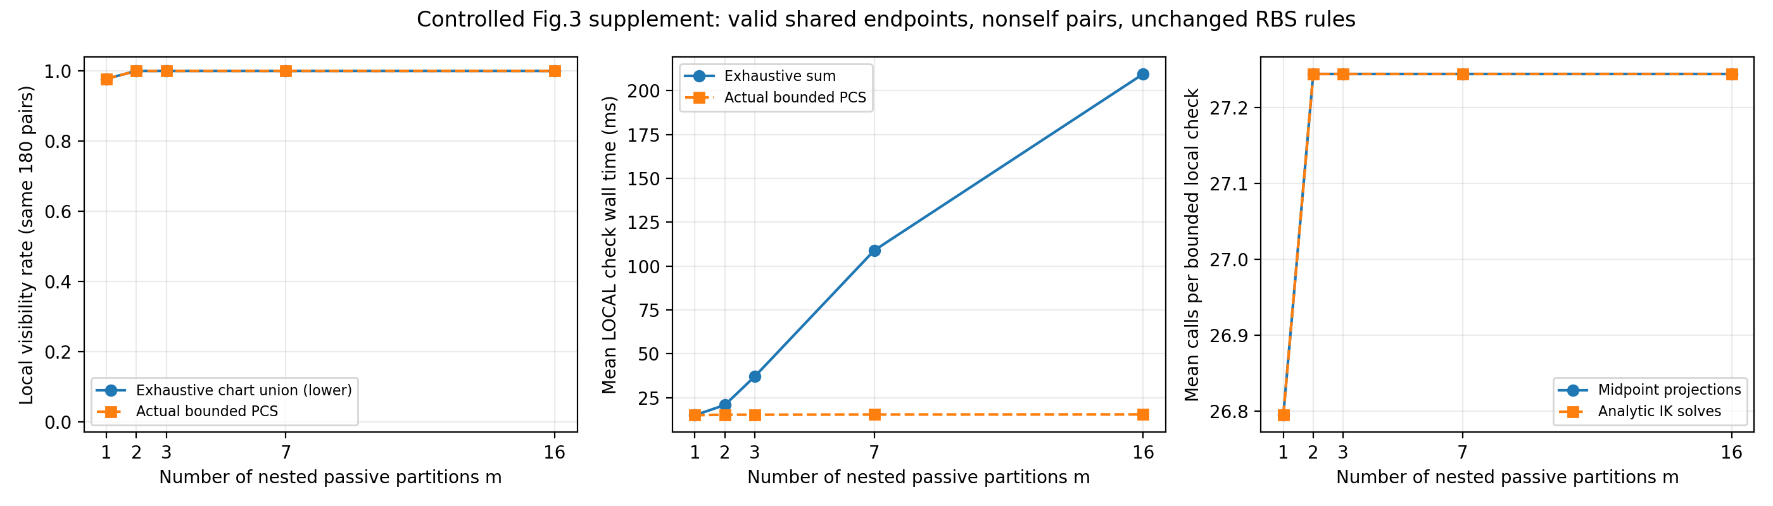
图 1 受控共享总体的可见率与局部检查成本；成本不是原文 Bi-RRT 规划时间。
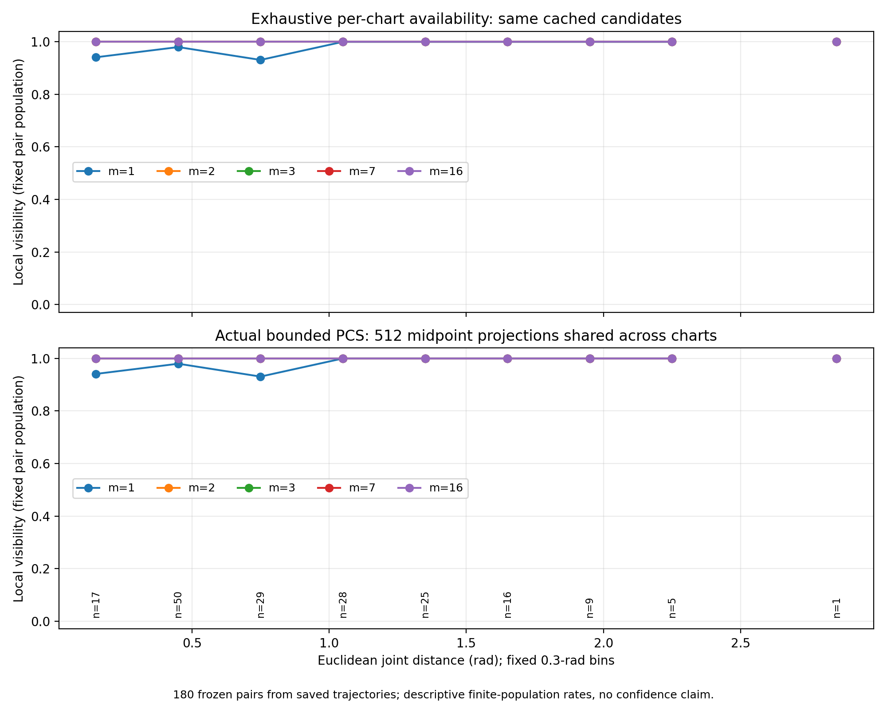
图 2 按冻结距离分箱的描述性结果；分母由同一 180 对决定。
实验外层保守成本为 86.29 秒 wall / 90.71 秒进程 CPU，低于 300/300 秒 Stage B 帽。S3 的精确描述率不附总体置信区间，也不能外推原论文均匀可行流形、m=20 或复杂障碍性能。
原始记录共 2880 次候选和 900 次有限策略评估，分别有 2358 和 896 条成功调用。候选并集按 m 汇总为 176/180、180/180、180/180、180/180、180/180；有限策略的四条失败均为 m=1。3254 条接受局部调用记录具有保存的独立资格，涉及 97577 个点引用。失败的首次 prepare 与成功输出均保留；D084 S3 只打包已有结果，没有重跑科学调用。

五 ABB II 空间保存路径
S1 只读取已经合格的保存节点，打包 RRT/PCS 177、CBiRRT/PCS 413、RRT/NR 393、CBiRRT/NR 689 四条 Environment II 路径。图中完整 TCP 轨迹和起点、中点、终点构型来自保存记录；几何表面沿用 aligned CAD-frame 约定。证书中的闭链、限位和离散碰撞结果未被重新升级。
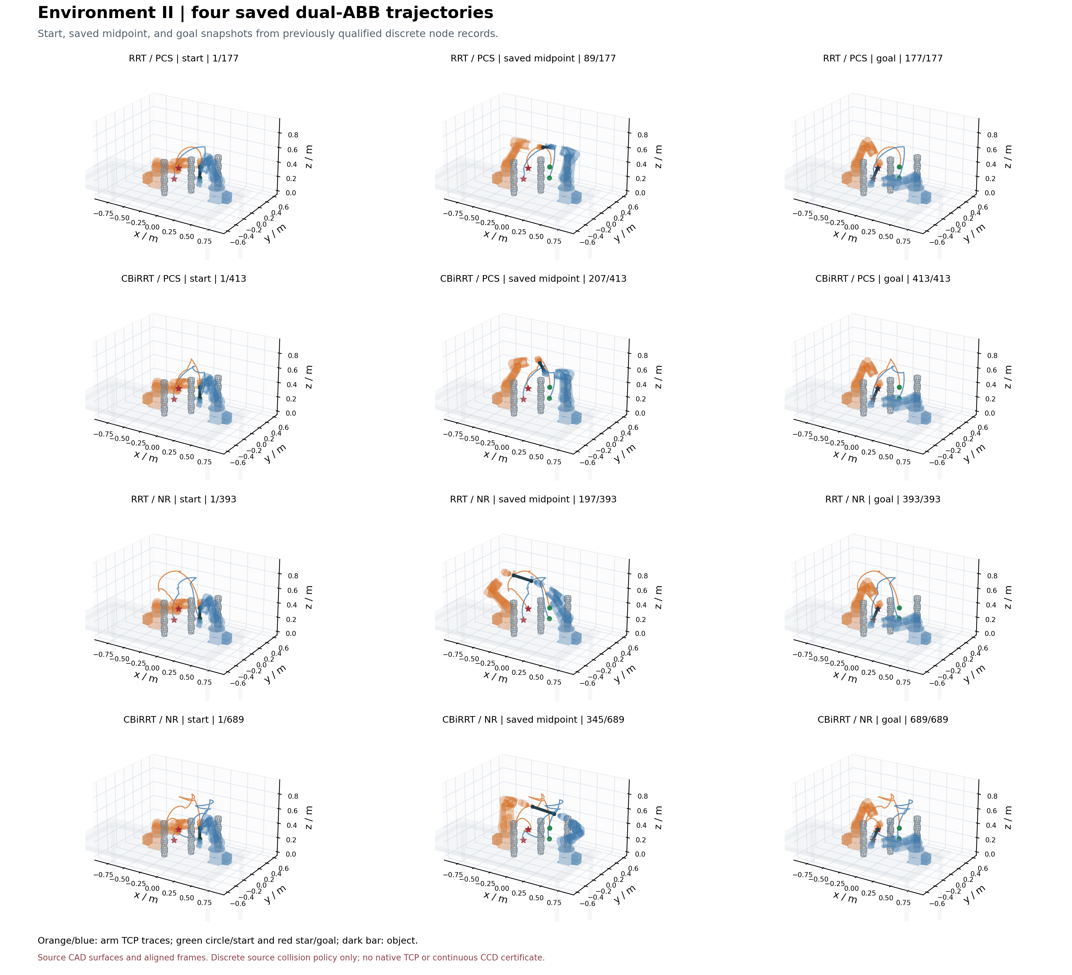
图 3 Environment II 四条保存离散路径的起点、中点和终点。
路径 | 节点/叶 | 最大叶距/rad | 最大位置闭链/mm | 连续 CCD
RRT/PCS | 177/176 | 0.0494905 | 3.41e−13 | 未证
CBiRRT/PCS | 413/412 | 0.0498729 | 4.55e−13 | 未证
RRT/NR | 393/392 | 0.0478001 | 9.79e−06 | 未证
CBiRRT/NR | 689/688 | 0.0495190 | 9.80e−06 | 未证

S1 不把保存路径图示写成 PCS 优势、native TCP 等价、实体杆连续安全或动态可执行性证书。每条路径的 certificate SHA、execution SHA 和输入样本 SHA 位于 `reports/p4_d084_abb_ii/manifest.json`。

六 ABB III 角色切换
S2 绑定 649 个保存 q 状态、15 个里程点和 14 条接受边。主动臂数组为 [0,0,0,1,0,0,0,1,1,0,0,0,0,0]。四次转移发生在 source node 179、248、392、492，分别为 A1→A2、A2→A1、A1→A2、A2→A1。它们描述接受边的主动/被动角色归属，不是连续物理换手。
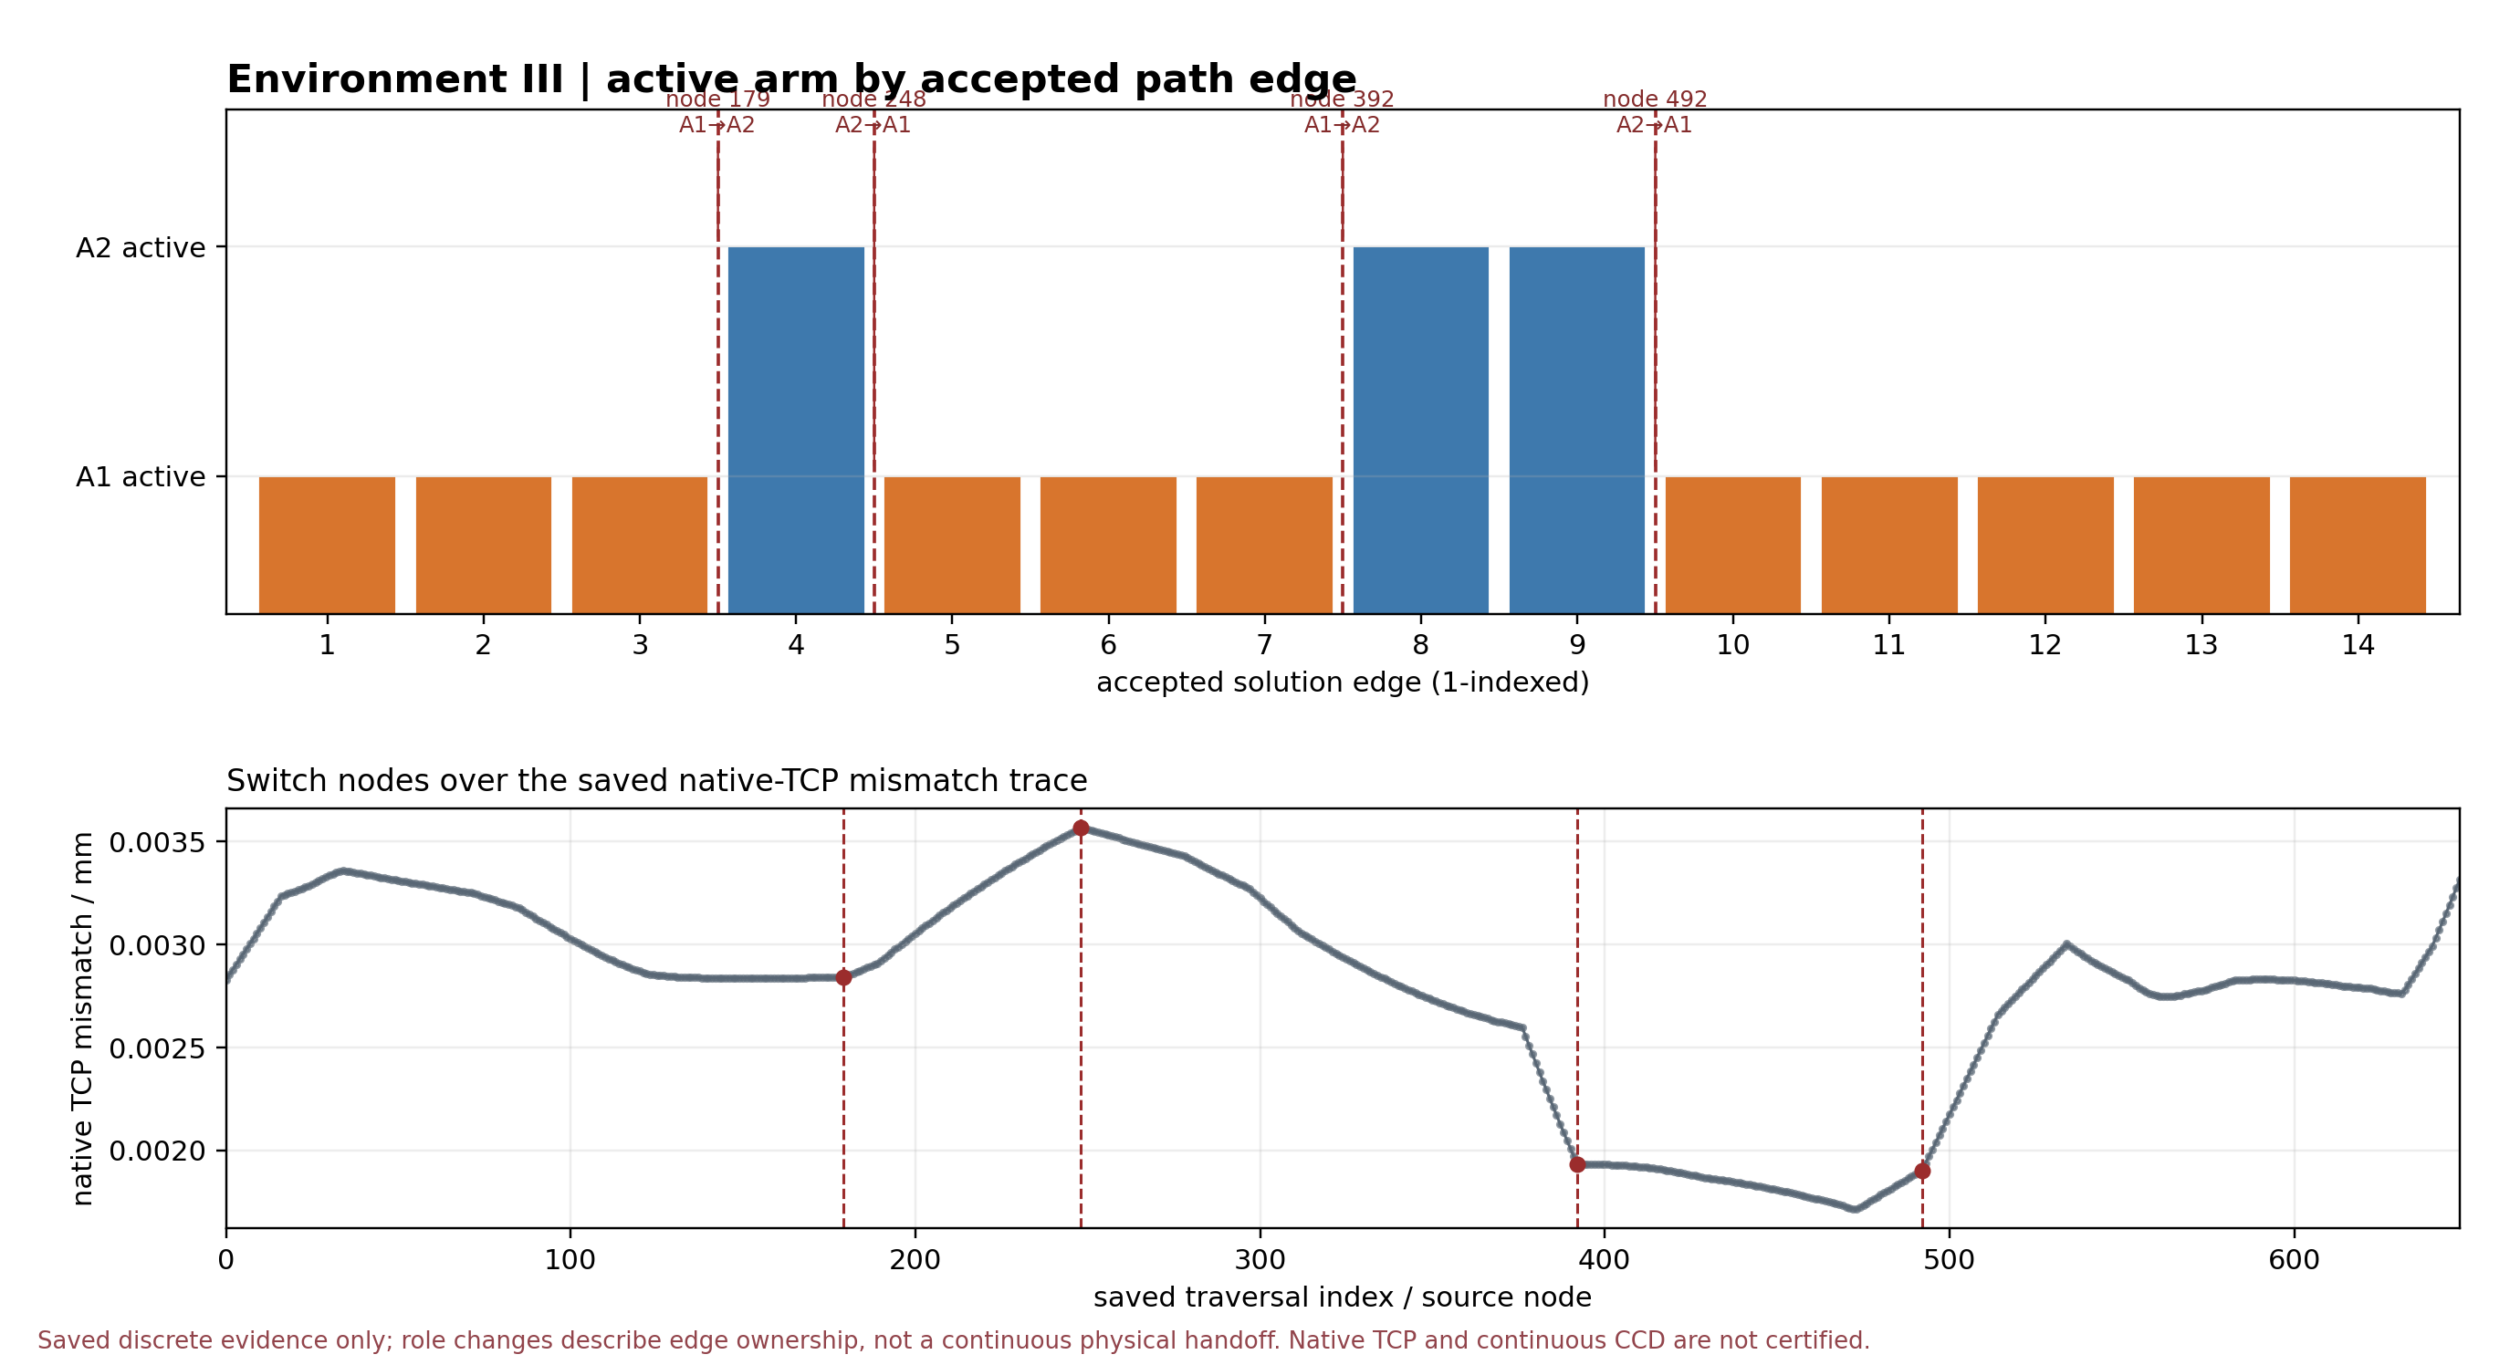
图 4 ABB III 接受边角色时间线与四个切换节点。
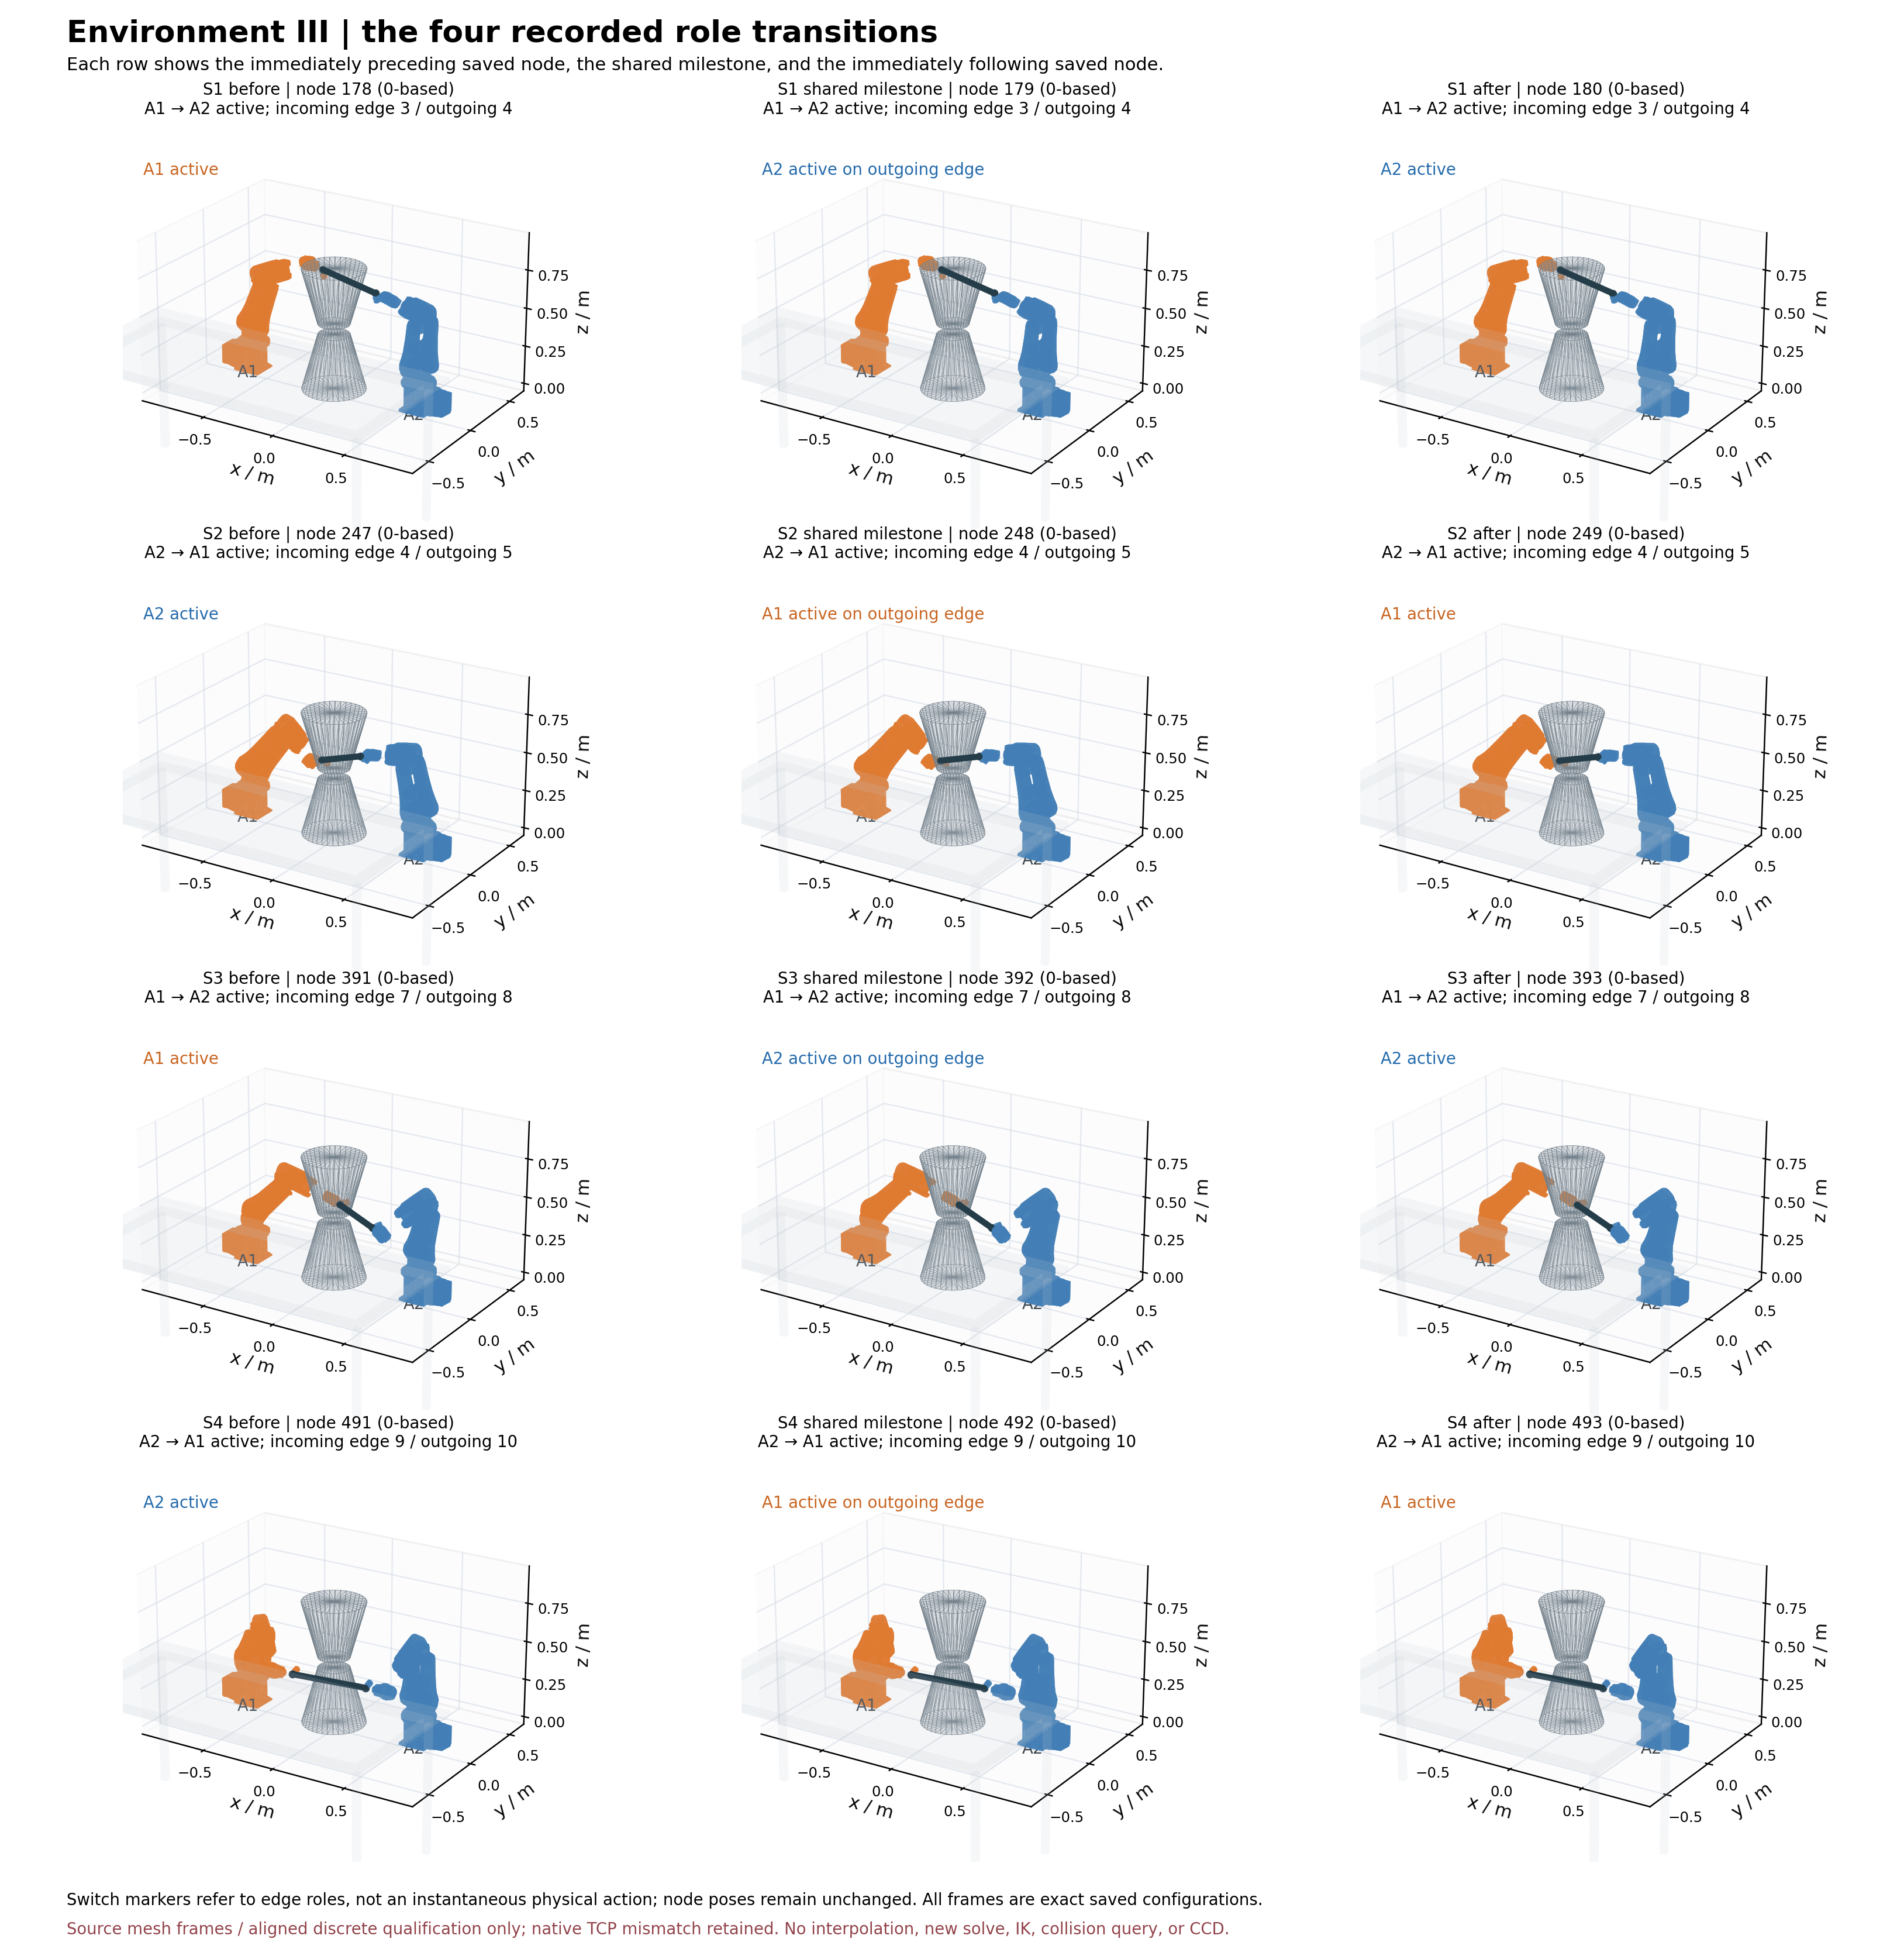
图 5 四次切换前后保存构型；仅作离散机制图示。
649/649 aligned TCP 通过而 native TCP 0/649；最大 native 平移差 0.003570536971253091 mm，旋转矩阵差 7.347665530579861e−06。source exact 标记不是独立证书；无连续 CCD、最小净距、遗漏碰撞对或硬件安全证明。

七 S4 有预算界的 PCS 困难诊断
S4 使用预注册的 C1–C3 三个确定性端点条件、种子 7/23/41 和 PCS、兼容 fixed、NR、RSS 四种方法。第一条 C1/PCS/seed7 调用实际运行但 JSON 序列化失败，只有 SUCCESS 字面前缀，故保持 UNKNOWN；续跑只执行剩余 35 条。
方法 | 真实调用 | 完整可评价 | 独立成功 | 超时/UNKNOWN
PCS | 9 | 8 | 8 | 1 UNKNOWN
兼容 fixed-0 | 9 | 9 | 9 | 0
NR | 9 | 9 | 9 | 0
RSS | 9 | 9 | 3 | 6 超时

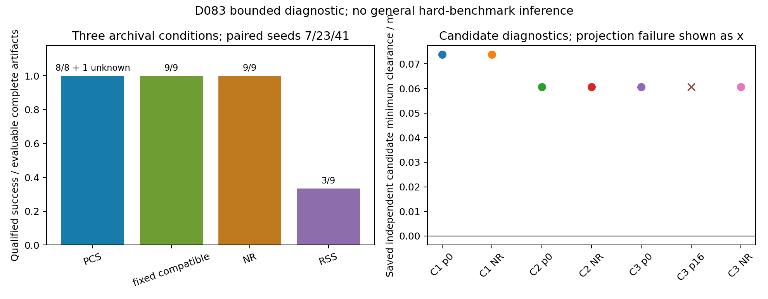
图 6 三条件有限诊断的成功分母与候选 clearance；不是无偏困难基准。
合计外部成本为 17.00 秒 wall / 19.84 秒进程 CPU，低于 180/240 秒 Stage C 帽。29 个完整成功解通过独立保存路径审查，树和最终解相邻边分划切换均为 0。RSS 的 1696 个奇异构造全部 IK_UNREACHABLE，三个 RSS 成功均为普通同分支 p16 边，不能当作奇异桥成功。

八 参数与未覆盖范围
项目 | 原论文或待核范围 | 本项目实际证据
统计规模 | 论文含六环境；Table I 为 II–VI 五空间环境×3规划器×3方法×500=22500 | D082 50 次 pilot；D084 S3/S4 为冻结小样本诊断
Fig.3 | 平面 20R、m=1/2/3/7/20、原文总体 | 重建 20R proxy，m 最大 16，96 端点/180 对
碰撞与几何 | 原作者模型同一性待核；连续安全属于本项目尚未认证范围 | 离散 source-policy / aligned 证据；无 CCD
RSS | 原文随机奇异采样统计 | 历史 0/10 和 2304 IK_UNREACHABLE 保留；新 S4 仅 3/9 普通同分支成功
空间 ABB | 原生 TCP 与空间统计 | 保存路径图示；III native mismatch 649/649
硬件/动力学 | 后续应用需要的执行与动态安全；不冒称原论文已验证这些条件 | 本项目未执行

因此，本报告支持“有限重建端到端虚拟任务与离散证据已交付”，不支持“原论文全文已复现”“PCS 在复杂环境普遍优越”或“路径可直接用于真实机器人执行”。

冻结的重建数值参数
范围 | 参数 | 值及来源约束
D082 与 S4 | 机构与碰撞 | 19 杆长 sin(π/38) m；地杆 1 m；20R 含零长法兰；关节界 [−π,π]；胶囊半径 0.002 m，仅排除真实相邻杆对
D082 | 端点与障碍 | a=π/19；起点 q0=q19=π/2−a/2，其余 −a；目标仅 q16..18=(−2a,a,−2a)。E0 圆 (0.45,0.72),r=.045 m；E1 增加 (.50,.18),r=.065 与 (.72,.60),r=.050 m
D082 与 S4 | 投影与 RBS | 闭链位置/角度 10⁻⁸ m/rad；NR 100 更新；SVD max(10⁻¹²,10⁻¹⁰σmax)；RBS 0.05 rad/深度12/256投影；扩展 0.6 rad；RSS γ=.2/最多32次构造
S3 | 冻结抽样 | E0_sparse；96 端点 seed2026102201；180 无序非自对 seed2026102202；方向按索引递增；m 前缀 0..15，全部可用分划0..16
S3 | 有限局部预算 | 每候选独立512中点投影；实际策略全部升序图册共享512投影，首成功停止；每连接2.0 s；深度16；叶距.05 rad；分支 ε=10⁻¹⁰，余弦边界舍入10⁻¹²
S4 | 诊断调度 | E1_clutter；三个保存中点条件，种子7/23/41；36调用上限，1 s/调用；300树节点、8次connect；兼容fixed从[0,16]首个可用选取，实际均0
D082 与 S4 | 随机与统计 | D082 五种子7/23/41/59/73；S4仅7/23/41；同种子不保证算法消耗同一采样向量；没有每方法最优参数调优

上述几何、端点和阈值属于已冻结重建实验，未声明等同原作者输入。D082 每组 n=5，成功 5/5 的 95% Wilson 区间约 [0.566,1]，0/5 仍约 [0,0.434]。S3 为冻结有限总体的描述性结果，S4 只有三个相关条件和三个种子，PCS 还存在一条 UNKNOWN；均不宜形成总体方法排序或显著性结论。超时不等于无解。

九 可复现入口与 Git 证据
- S0 恢复提交：a660e14189ded7878685d9388c6241b65166ffc7；报告修订：4b86552829177799f8bc22ca6a6cf113fe8943b0。
- S1：613611d89cbc1e39e4ffbb9bd1e73f40c45285ff；S2：882ff171f819d9dd2735edf04ac8f783289f3f7f；S3：0ed66ec30d22a85f6a03088b3bfbfd4b21a50291；S4：bec0f9450a78a115c439368f0ca5ecfdb09b0cfb。
- 阶段说明与哈希位于 reports/p4_d084_abb_ii、reports/p4_d084_abb_iii、reports/p4_d084_fig3_controlled 和 reports/p4_d084_pcs_difficulty 的 README.md / manifest.json。短交接分别为 reports/P4_D084_S1_POST.md 至 P4_D084_S4_POST.md。
- D082 原始 211×257 coverage CSV 未被改写；D082 原 Word/PDF、D083 草稿和未提交 raw archives 均保留原位置。
本报告构建脚本 scripts/p4_d084/build_final_report.py 只读取冻结文件和 D082 原生 Word 公式。可用 Codex 内置 Python 指定全新 --output 路径重新排版；PDF 由已有隔离 LibreOffice 渲染器导出。具体环境、校验命令和最终文件 SHA 见 reports/P4_D084_S5_FINAL_HANDOFF.md。该复现入口不重新执行任何规划、IK、RBS、碰撞或资格实验。

十 面向双机械臂课题的适用性差距与待研究问题
刚性共同抓持时，可以用两侧运动学推算的物体位姿相等定义闭链约束，再由投影和局部连接检查几何可行性。这只是 D082 已讨论的概念接口；当前没有 FR3 运动学、抓持标定或实际碰撞体的独立资格。NR 不要求闭式 IK，概念上较易迁移，但收敛、关节限位和奇异邻域仍需单独验证。
冗余 7R 机械臂不能直接套用原文非冗余 6R 被动臂的有限解析分支。PCS 需要可证明的解析子问题与连续分支覆盖；RSS 需要真实降秩集合及可闭合、合法、无碰撞的随机目标。吸盘柔性、滑移、内力、动力学、时间参数化和执行误差超出本轮几何证据。不能通过扩大闭链容差或使用真值绕过这些差距。当前不实现 FR3、Isaac 或硬件迁移，也不据此推出应用收益。

附录 A D084 有限覆盖增量
下表只说明本轮证据与原主义务的关联，不修改 D082 的 211 行历史映射或状态单元格。完整历史文件为 reports/P4_D082_ORIGINAL_VS_APPROVED_VS_ACTUAL.csv（211×257），SHA256 e51494c1e37913b40a354ad5160f57a123e2f8a54740bbad72f1623117615d71。其 .md 是 30 条主义务摘要；D084 不把任何增量换算为原论文 FULL。
本轮 | 对应原主义务 | 新增证据与仍未覆盖
S1 | P4-T11 T16 T17 T26 | II 四条保存路径的真实图示和来源绑定；没有新规划、完整方法矩阵或连续安全结论
S2 | P4-T12 T08 T16 T27 | III 649 状态、14边、4次角色切换；native mismatch 649/649 保留，角色切换不等于平面分划统计
S3 | P4-T19 T06 T21 T05 T26 | 修正共享总体混淆的有限代理实验；m20、匹配 NR、原总体、原 Bi-RRT 成本和约5万点对仍缺失
S4 | P4-T28 T23 T08 T07 T09 T24 | 36注册/35完整/1UNKNOWN；没有建立真正困难条件、最终解切换、有效奇异桥或 PCS 优势
范围保留 | P4-T18 T13 T14 T15 T30 | Table I 正式调用0/22500，历史18k取消；IV/V未补完整、VI只读，原投影分布主张未验证
S5 | P4-T25 T29 及文档交付 | 整合可追溯报告与概念性应用差距；不新增科学覆盖或工程执行证据

附录 B 图与保存路径来源
图 1 reports/p4_d084_fig3_controlled/plots_v2/fig3_controlled_visibility_and_local_cost_by_m.png
SHA256 468fd8f82481402bc344c8d44a016d47836fa82c631f7e99e464ccf6dd582cb1
数据来源：S3 summary_by_m.csv 与 pair_by_m_outcomes.csv。
图 2 reports/p4_d084_fig3_controlled/plots_v2/fig3_controlled_visibility_by_distance.png
SHA256 1446a45c3f2fb19c31884996b3e9d1dc395f591af95ff466595baa09ea3adeb9
数据来源：S3 visibility_by_distance.csv；冻结180对。
图 3 reports/p4_d084_abb_ii/fig_S1_abb_ii_four_saved_paths.png
SHA256 e6a02829b072c7f166fe060849801df3fa7f40fcc99f6fcb0e2916c5cd45cc0e
数据来源：S1 四条来源证书与保存 node JSON。
图 4 reports/p4_d084_abb_iii/fig_S2_abb_iii_role_timeline.png
SHA256 71f533f263ce0412b43cbb982a7eeef229a5816e672eebb75cdb5130234ef655
数据来源：S2 role_timeline.csv 和649节点绑定。
图 5 reports/p4_d084_abb_iii/fig_A3_environment_III_four_switch_frames.png
SHA256 149e30a801881f89d12d73eb5536b8d5b25c96c0dc078506f4ef102681d1e778
数据来源：S2 manifest 的四切换前后保存状态。
图 6 reports/p4_d084_pcs_difficulty/difficult_diagnostic.png
SHA256 9db186ca49f85b253a6c0c560869d77b2bbdfb483815834f76c8c157e6f2b8cb
数据来源：S4 method_summary.csv 与候选诊断。
图 3–5 均来自既有保存状态；本轮没有图像插值、轨迹再求解或碰撞重验。图 1–2 和图 6 沿用已冻结图件，不重新绘制。完整输入、输出和约束语义记录在对应阶段 manifest.json。
II RRT / PCS 177 节点
保存目录：results/p4_full/20261015_R2_ABB_RRT_PATH01
证书：reports/P4_FULL_R2_ABB_RRT_PATH_INDEPENDENT_SAVED_POST_REVIEW_20261015.json
SHA256 637d294b65a7baed72e08f326b232e9e7d98b284d81bd6f6790f382941ac2073
II CBiRRT / PCS 413 节点
保存目录：results/p4_full/20261015_R2_ABB_CBIRRT_D_PATH01
证书：reports/P4_FULL_R2_ABB_CBIRRT_D_PATH01_SAVED_INDEPENDENT_POST_20261016.json
SHA256 2c548df054867c7d9545fac3726142f3581b3cdfbe54299233a27bb07bace4d0
II RRT / NR 393 节点
保存目录：results/p4_full/20261015_R2_ABB_RRT_NR_PATH01
证书：reports/P4_FULL_R2_ABB_RRT_NR_PATH_ROOT_INDEPENDENT_POST_20261016.json
SHA256 0558fb854839edadfead071ba0bcfa0c43ea26079281c59cbcafb036720b21b0
II CBiRRT / NR 689 节点
保存目录：results/p4_full/20261016_R2_ABB_CBIRRT_NR_PATH01
证书：reports/P4_FULL_R2_ABB_CBIRRT_NR_PATH01_SAVED_INDEPENDENT_POST_20261017.json
SHA256 b3a2443cb790df547597fe5a72b4eeb78341d2f93a4b4beca8252eba692c40c8
III RRT/PCS 649 节点
证书：reports/P4_D080_ENV_III_RRT_PCS_PHYSICAL01_SAVED_INDEPENDENT_POST_20261018.json
SHA256 8644c3b37151b009cfc8e60d9679bc8ca82d383e0deb068e3a5ff1df2f98603e
3253 项保存引用位于该 III 证书的 retained_sha256；原执行与协议 SHA 同在该证书。状态为 PASS_649_DISCRETE_SOURCE_POLICY_PATH，independent_path_qualified=false；source-policy/aligned 离散限制保留。

附录 C 数值与文献来源
reports/P4_D082_DELIVERY_README_20261022.md
SHA256 fb215c7100fed7e4b5f0538c26ab2a708537092c505931950d2ae074e5435216
reports/P4_D082闭链规划算法与完整虚拟仿真研究报告_20261022.docx
SHA256 6424a9457d1bf3f2201c1a970bd037faed92ee434ba5ae7be1d2c8411b7dc8fc
reports/P4_D082闭链规划算法与完整虚拟仿真研究报告_20261022.pdf
SHA256 dcecdab273f8f950d0c1526c5b00ea59471bd7272d1df719c259c50548013fe6
reports/p4_d084_abb_ii/manifest.json
SHA256 a7a507c1b04732afc162d5c578c6c1af2c29082da1affdee34132884ecd9cdd3
reports/p4_d084_abb_iii/manifest.json
SHA256 84bcfb17754695de04a926c8d87093c538037fa64f986f09914a1689790002a3
reports/p4_d084_fig3_controlled/manifest.json
SHA256 7f88cd323e515ab3928c35f767205c54590e3d18a574562ba9d50d4406fe8d8f
reports/p4_d084_pcs_difficulty/manifest.json
SHA256 5104ee0eb9dae574b03b77e54016b53d9611113455c1ace2a02c138b4c90d0ee
configs/p4_d083/fig3_controlled_v1.json
SHA256 c1d0f0ed2d8b2542ed474707c59a2d03acb4f3455598d550dc71a947f0e43150
configs/p4_d083/difficult_v1.json
SHA256 3827dc28f9226cc45bde0bb1463cbf167ee13cab603a7e521462fb0e24dd2159
S3 原结果位于 results/20261022_D083_fig3_controlled02；raw_pairs 的 180 个 gzip（45389043 bytes）仍仅本地保存，逐文件 SHA 在该结果及交付包的 artifact_sha256.json。S4 原结果位于 results/20261022_D083_difficult02；raw_planner 的 35 个 gzip（8269303 bytes）仍仅本地保存，其逐文件 SHA 同样保留。失败目录 controlled01 与 difficult01、原 D083 草稿和所有渲染尝试均未删除；完整仅本地清单见 S5 交接。
[1] Avishai Sintov, Andy Borum, Timothy Bretl. Motion Planning of Fully Actuated Closed Kinematic Chains With Revolute Joints: A Comparative Analysis. IEEE Robotics and Automation Letters, 3(4): 2886–2893, 2018. DOI 10.1109/LRA.2018.2846806。原作者八页稿 SHA256 193710e5a9d4284cf62b30ff189a1df038a9d5c5ce3f1545525dc2f78bea08c6；本文引用身份沿用 D082，不分发私有论文副本。
[2] 作者 CKCplanning 参考源码快照 909bd72fff778aca8682c96f9eb86ae4eb75557b；本项目仓库 dreamerToTOE/dual-arm-coordinated-manipulation-reproduction，分支 p4-full-reproduction-pcs-study。作者依赖与本项目 Python/GEOS 重建环境不同，绝对时间不拼接计算跨架构加速比。

